Klasa II b – Wykonywanie pomiarów sytuacyjnych i wysokościowych oraz opracowywanie wyników pomiarów

Lekcje z dnia 29.10.2020 r.
Proszę się zapoznać z następującym materiałem

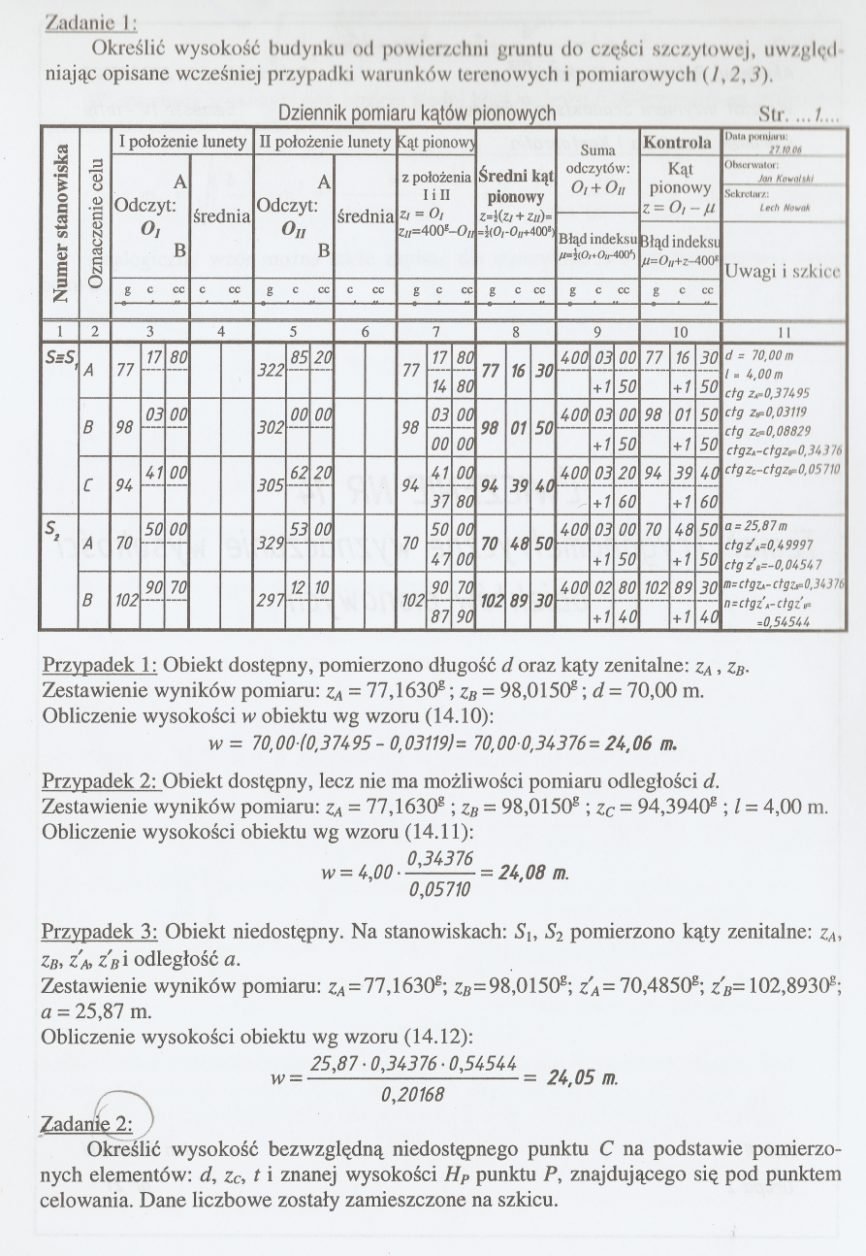

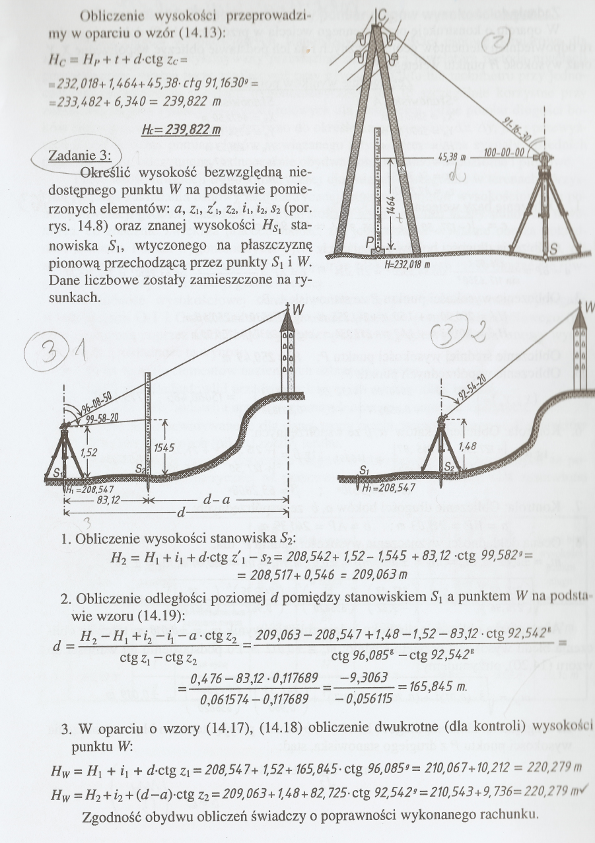

UWAGA
W celu zakończenia oceną – tematu: Sieci uzbrojenia terenu z przedmiotu - „Wykonywanie prac związanych z geodezyjną obsługą inwestycji budowlanych” proszę wydrukować sobie poniższą mapę. I zaznaczyć na niej odpowiednio właściwymi kolorami następujące elementy: instalacja gazowa, linia energetyczna, linia kanalizacyjna oraz wodociągowa. Następnie zeskanować lub zrobić zdjęcie mapie i przesłać do mnie na e-maila n.j.basiaga@ptz.edu.pl. Do mapy dołączyć notatkę i wyjaśnić oznaczenia w150żel, w40 PE, 2eN, w 50 PE, g63PE, k200, kd 200 PCV.

Termin oddania do 8.11.2020
W przypadku jakichkolwiek pytań proszę skontaktować się ze mną za pomocą
e-maila n.j.basiaga@ptz.edu.pl

Pozdrawiam Joanna Basiaga
